Педагог – психолог: Соболева Евгения Валерьевна
МБДОУ «Детский сад №2» г. о. Самара
Консультация для родителей на тему:
«Развитие восприятия у детей старшего дошкольного возраста».

Восприятие – это психический процесс познания действительности при помощи различных органов чувств, в результате, которого формируется целостный образ объекта или явления. Именно этот познавательный процесс является главным инструментом исследования окружающего мира ребенком наряду с активными действиями с предметами.
У детей 5 – 6 лет уже относительно сформированы все виды анализаторов, на основе которых продолжают развиваться все виды чувствительности. В этом возрасте чрезвычайно велика роль зрительных ощущений и восприятий. Около 80% информации об окружающем мире ребёнок получает с помощью зрения.
К шестилетнему возрасту значительно повышается точность цветоразличения. Ребёнок 5 – 6 лет знает не только основные цвета, но и их оттенки.
Есть свои особенности в слуховой чувствительности. Острота тонального слуха ниже по сравнению с взрослыми людьми. При восприятии музыкальных произведений дошкольники улавливают преимущественно их динамическую сторону: ритм и темп.
В этот период существенно усовершенствуется кинестетическая тактильная чувствительность. Показателем их развития может служить различия тяжести предметов. В возрасте 5 – 6 лет эта способность возрастает в 2 раза. Огромное значение в развитии кинестетических ощущений имеют подвижные игры, гимнастика, упражнения (катание на велосипеде, коньках, лыжах, занятия теннисом).
Развивается обонятельная чувствительность. Дети старшего дошкольного возраста уже делают значительно меньше ошибок в различении запахов, по сравнению с младшими дошкольниками.
К 5 – 6 годам значительные изменения наблюдаются в восприятии пространства. Дети этого возраста всё чаще проявляют потребность разобраться во всех встречающихся формах. Они уже пробуют установить, на что похож предмет. Взрослые должны поддержать потребность ребёнка разобраться в формах окружающих предметов.
Старшие дошкольники неплохо решают задачи на сравнение длины линий, хуже обстоит дело с решением сложных задач на глазомер. Глазомер совершенствуется в конструктивной деятельности, когда ребёнок подбирает недостающие детали для постройки или делит комок глины при лепке, чтобы хватило на все части предмета. Упражняется глазомер также в аппликации, в рисовании, в играх.
У старших дошкольников уже в некоторой мере сформирована способность ориентироваться во времени. Они опираются на существенные признаки в определении времени (утро – «когда светло», «когда солнышко встаёт»). Дети знакомятся с такими категориями, как раньше и позже. В возрасте 6 – 7 лет они оказываются способными понять, что время не зависит ни от желания, ни от деятельности человека.
Классификация видов восприятия:
1. Зрительное восприятие позволяет получить визуальный образ предмета, а также изучить его детали;
2. Слуховое восприятие дает возможность понимать речь, узнавать различные звуки природы, бытовые шумы и слышать музыку;
3. Тактильное восприятие – познание предметов с помощью прикосновений;
4. Обонятельное восприятие – распознавание запахов;
5. Вкусовое восприятие – получение информации от вкусовых рецепторов (восприятие сладкого, соленого, кислого).
Значение восприятия в жизни дошкольника очень велико, так как оно создает фундамент для развития мышления, способствует развитию речи, памяти, внимания, воображения. Хорошо развитое восприятие может проявляться в виде наблюдательности ребенка, его способности подмечать особенности предметов и явлений, детали, черточки, которые не заметит взрослый. В процессе обучения восприятие будет совершенствоваться и оттачиваться в процессе согласованной работы, направленной на развитие мышления, воображения, речи.
Представляю игры и упражнения для развития восприятия у дошкольников.

«Волшебный мешочек».
Цель: развитие умения определять форму предмета на ощупь.
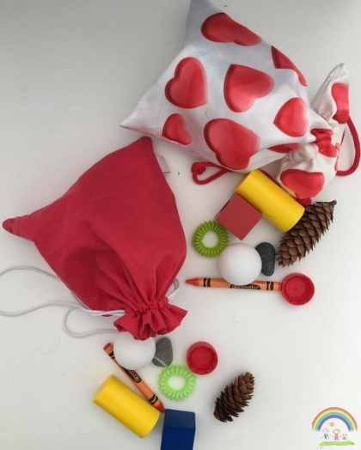
Игровой материал: мешочек; вырезанные из картона геометрические формы: круги, овалы, треугольники, прямоугольники, ромбы, квадраты, трапеции в трех экземплярах
Смотри, у нас есть вот такой волшебный мешочек. В этом мешочке сложены различные геометрические формы, вырезанные из картона. Посмотри, что это за фигура. (Ребенку предъявляются фигуры, не спрятанные в мешочек, и он их называет). Сейчас, ты должен будешь опустить руку в мешочек и взять одну фигурку. После этого на ощупь определить, что это за фигура. Мы будем выполнять задание, пока мешочек не окажется пустым.

«Актер».
Цель: обучение способности объединять все свойства объекта, воспринимаемые зрением, слухом, тактильными ощущениями.
Описание задания. Взрослый рассказывает ребенку сказку: «Однажды я шла по лесу и увидела, что вдоль лесного ручья растут елки и березы. Заглянула я под куст и нашла большой гриб. Испугавшись меня, вылетела из гнезда птичка, метнулся в сторону заяц, неслышно пробирался к своему логову волк». Прослушав сказку, ребенок должен изобразить позой, жестом, движением, мимикой то, о чем рассказывалось в сказке.

«Дорисуй фигуры».
Цель: развитие целостности восприятия.
Дидактический материал: лист с изображением недорисованных геометрических фигур.
Описание задания. Ребенку объясняют, что художник забыл дорисовать геометрические фигуры, поэтому они «дырявые». Ему предлагают дорисовать фигуры, чтобы они стали целыми.

«Форма».
Цель: развитие наблюдательности, ориентирования на форму.
Дидактический материал: три предмета круглой и прямоугольной формы.
Описание задания. Предварительно в разных местах комнаты выставляются три предмета круглой и прямоугольной формы. Ребенку предлагается за 1 мин принести все выставленные предметы.

«Пирамидка».
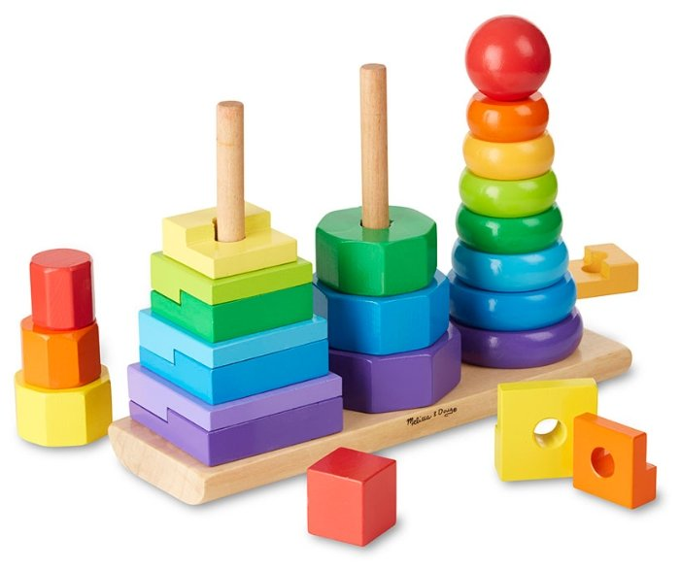
Цель: улучшение качества деятельности зрительного анализатора.
Дидактический материал: пирамидка, состоящая из колец разных цветов.
Описание задания. Ребенку предлагается назвать и показать на пирамидке все известные ему цвета. Далее взрослый поочередно показывает и называет цвета на пирамидке. Потом это же проделывает ребенок. Затем взрослый просит ребенка показать цвет: красный, зеленый, желтый и т.д. Следующий этап — взрослый показывает кольцо красного цвета и просит ребенка показать в комнате какой-нибудь предмет такого же цвета. Можно предложить ребенку вспомнить, что еще бывает красным. Далее взрослый поочередно показывает остальные кольца, просит показать в комнате предметы такого же цвета и вспомнить, какие предметы имеют такой же цвет.

Дидактическая игра «Составь картинку».
Цель: развивать восприятие у ребенка.
Ход игры: взять две одинаковые открытки, одну из которых оставить в виде эталона, а другую разрезать на 4 – 5 частей, затем, перемешав их, собрать по образцу.
Для ребёнка можно усложнить задание, попросив складывать картинки по памяти, без эталона.

Дидактическая игра «Кто наблюдательнее».
Цель: развивать восприятие формы у детей дошкольного возраста.
Ход игры: предложить ребёнку за 1 минуту назвать 5 предметов определённой формы (круглые, прямоугольные, квадратные, овальные). Повторять предметы не разрешается.

«Запомни картинки».
Цель: развитие умения определять форму предмета, относить объекты к определенным категориям предметов, развитие произвольной памяти.
Игровой материал: картинки: мяч, воздушный шар, яблоко, огурец, пирамидка, арбуз, лимон, кубик, дерево, шкаф.
Ребенку предъявляются картинки. Он их рассматривает и называет, что изображено. После чего картинки убираются, а ребенок должен сказать на какую форму похож изображенный предмет и назвать обобщающее слово. На пример: я вспомнил, что на картинке было изображено яблоко. Оно похоже на круг. Яблоко относится к фруктам.

